Разработка воспитательного мероприятия
«Радуга талантов»
Форма проведения мероприятия: творческая гостиная (форма занятия, способствующая объединению людей для свободного общения по интересам)
Возраст учащихся: 14-16 лет
Цели мероприятия:
- способствовать созданию условий для реализации творческого потенциала обучающихся, обеспечения возможностей для их включения в различные виды социально значимой деятельности;
- способствовать формированию положительной мотивации к саморазвитию, развитию творческих способностей учащихся, стремления к самореализации;
- содействовать воспитанию понимания ценности каждого человека, как уникальной и талантливой личности;
- содействовать воспитанию чувства гордости за достижения талантливых земляков и принадлежность родному краю.
Задачи:
-создать в классе атмосферу совместного творческого поиска, сотрудничества;
- повысить интерес к участию в творческой деятельности, своему внутреннему миру через творческие, игровые ситуации.
Познаем самих себя;
Пусть при этом мы не постигнем истину,
Зато наведем порядок в собственной жизни,
А это для человека – самое насущное.
Блез Паскаль
Ход мероприятия:
1.Организационный момент. Целеполагание «Устами младенца»:
-Доброе утро, ребята, я вас приглашаю сегодня в творческую гостиную, а начнем мы ее вспомнив ключевое понятие, с которым связана наша встреча. Юные герои передачи «Устами младенца» объяснят вам его. https://www.facebook.com/watch/?v=861457031057404
- Ребята, действительно, я предлагаю поговорить сегодня о… таланте.
Какие у вас возникают ассоциации с этим словом?
- Что такое талант? Давайте попытаемся ответить на этот вопрос?

2. Информационный блок. Что такое «талант»?
- Слово "талант" происходит от названия единицы массы и счётно-денежной единицы, использовавшихся в античные времена в Европе, Азии и Северной Африке.
Существует библейская притча. «Человек, отправляясь в чужую страну, поручил своё имущество рабам. Одному он дал пять талантов, второму - два, а третьему - один, то есть каждому «по его силе». Тот, кто получил пять талантов, начал торговать и вскоре удвоил порученное ему имущество. Так же поступил тот раб, которому было дано два таланта. Третий же закопал свой талант в землю. Когда хозяин вернулся, рабы отчитались перед ним. Удвоивших его имущество он наградил, зарывшего свой талант в землю назвал ленивым и нерадивым и подверг строгому наказанию (Мф. 25:14-30)». Отсюда и три выражения в переносном смысле: зарыть, разменять и умножить свой талант.
Талант — это определённые или выдающиеся способности человека. Долгое время в мире основополагающим было мнение, что талант - генетически-врождённая способность или божий дар. Однако, многолетние экспериментальные исследования в педагогике, выявили у любого здорового человека наличие задатков каких-либо талантов от рождения. В дальнейшем, в процессе воспитания и обучения, человек может развивать свои таланты до различных уровней. Многие учёные полагают, что у каждого человека есть как минимум один талант.

3. Концентрация внимания
- Ребята в нашем мешке талантов выберите и себе какой-нибудь талант.(выбор учащихся)
У тебя талант заводить друзей
У тебя талант к игре на музыкальном инструменте
У тебя талант оратора
У тебя талант литературный
У тебя кулинарный талант
У тебя талант к музыке
У тебя талант убеждать
У тебя талант художественный
У тебя талант фантазировать
У тебя талант обаяния
У тебя талант интеллектуальный
У тебя талант артистический
У тебя талант к научной работе
У тебя талант уметь слушать собеседника
У тебя талант организаторский
У тебя талант к иностранным языкам
У тебя талант к фотографии и т.д.

-Как можно развивать свои таланты? (ответы учащихся) Талант – понятие многогранное. Он может быть в управлении государством, а может просто в умении слушать других.

4. Работа в группах «Талантливые люди Островетчины»
Назовите людей, которые, по- вашему мнению, являются гениальными или талантливыми. (ответы учащихся)
Все годы судьба Островецкого района была неразрывно связана с судьбами талантливых людей, проживающих здесь, людей, творящих его историю, тех его жителей, без деятельного участия которых история района не стала бы такой яркой и содержательной. На данном этапе мы проверим, что вы знаете о талантливых людях, прославивших наш край. Составьте правильно цепочку Фото-Имя- Достижение известного земляка.

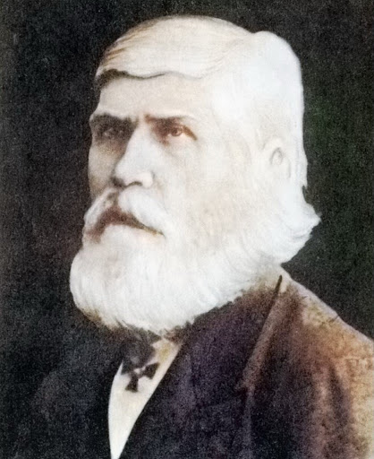 | Иосиф Гошкевич | Дипломат, ученый, востоковед, лингвист, кандидат богословия, переводчик, автор первого русско-японского словаря.
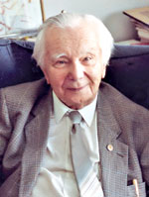 | Марьян Богуш-Шишка | Художник, преподаватель, возглавлял школу мольбертной живописи в Лондоне. Его называли "Художником столетия"
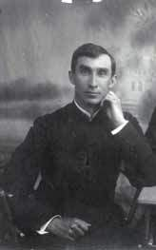 | Янка Былина | Белорусский поэт, драматург, католический священнослужитель и общественный деятель. Автор поэтических сборников «На прызьбе» и «На покуці».
 | Казимир Свояк (Константин Степович) | Священник, обществен-ный деятель, поэт, публицист. Возрождал белорусскую культуру и язык, открыл семь школ, курсы для подготовки учителей, основал молодёжную организацию «Хаўрус Сваякоў». Автор молитвенника «Голас душы» и сборника стихов «Мая лiра»

5. Релаксация. Прием «Салфетка»
- На ваших столах лежат салфетки. Возьмите, пожалуйста, по одной и сверните ее пополам любым способом. Оторвите от края уголок. Сверните её ещё раз пополам и опять оторвите кусочек с уголка. Сверните в третий раз пополам и снова оторвите. А теперь разверните и продемонстрируйте то, что у вас получилось. Вряд ли найдётся пара, на которых повторяется рисунок. Инструкция для вас была одинаковой, но мы получили разный результат.
Конечно, мы все разные, непохожие друг на друга, но все по–своему интересны и неповторимы. Ричард Бах: «Каждому из нас при рождении дается глыба мрамора и инструменты, чтобы превратить ее в статую. Некоторые так и таскают эту глыбу с собой всю жизнь, ни разу ее не коснувшись. Некоторые довольно быстро разбивают ее на маленькие осколки. А некоторым таки удается создать из нее великий шедевр!»

6. Игра «Как ты знаешь себя».
Давайте попробуем и мы найти свои реальные таланты. Я каждому из вас раздам белые цветочки, каждый его лепесток- это талант который у вас есть. И каждый из вас подумает, о том что он умеет делать лучше всего, можно это и продемонстрировать. Если этот талант у других тоже есть, то вы на цветочке подписываете и закрашиваете еще один лепесток.
7. Презентация «Радуга талантов»
(Учащиеся по желанию рассказывают о своих увлечениях, демонстрируют свои достижения. В ответ на каждое представление все остальные ребята хором произносят: «Ты Супер!» )
Посмотрите на свои цветочки, у всех они стали красивые, а это значит, что у каждого из вас есть многочисленные таланты и увлечения! Посмотрите на цветочки других ребят, одинаковые ли у вас получились цветочки? Таланты как и цветочки у каждого из вас разные!
- И так, подведем первый итог. Дополните и прокомментируйте следующие фразы:
-В нашем классе самым талантливым является…
-Часто меня приятно удивлял своими возможностями……
-Самая одаренная личность в нашем классе – это…
-Лучше всех умеет в классе выслушать, понять и поддержать…
-Если в классе скучно, значит, в нем отсутствует…
-Мне интересно наблюдать, как у доски отвечает…
-Возможно, мы очень скоро увидим в отличниках…
-Чаще всего мне будет сниться…
-Лучше всех в классе поет…
-Лучше всех танцует…
-Самым добрым человеком в классе, можно назвать…
-Лучше всех в классе рисует…

- После презентации ребята символично размещают «цветочки с талантами» на «дерево талантов».

8.Заключение:
На этом наш классный час подошёл к концу. Я надеюсь, что для каждого из вас он не прошёл даром. Вы заглянули в свой внутренний мир. Как замечательно, что в нашем классе есть такие креативные, увлеченные , способные и талантливые ребята. Именно о вас произнесут когда-то: «Вы — гордость и надежда наших дней!»

